《生成式人工智能》课程实验一
文心 · 高考满分作文智能工坊
基于提示工程的高考作文智能生成 Web 应用
FastAPI · OpenAI SDK · DeepSeek · SSE · 原生前端

班 级 | 网安243
姓 名 | 付小娅
学 号 | 202401050876
课程名称 | 生成式人工智能
完成日期 | 2026年11月10日

「文心」是一个包含 Web 界面的高考作文智能生成应用。用户输入作文题目与材料，系统先审题立纲，再依据大纲生成一篇结构完整、立意明确、语言有文采的考场作文；生成后还可以让 AI 按新高考评分标准阅卷，给出分项得分、亮点、提升建议与升格示范。
技术栈：FastAPI + OpenAI SDK + DeepSeek + SSE 流式输出 + 原生 HTML/CSS/JavaScript。

一、功能特性
- 两阶段提示工程：先审题立纲，再依纲成文，降低跑题与结构松散的风险。
- 评分标准对齐：把基础等级（内容 20 + 表达 20）与发展等级（20）写进提示词。
- 流式生成：正文通过 SSE 逐字输出，生成过程可见、可停止。
- AI 阅卷：按 60 分制给出总分、分项得分、三条亮点、三条建议与升格示范。
- 多种文体与风格：议论文、记叙文、议论性散文、书信体；满分冲刺、稳健高分、思辨深刻、文采斐然。
- 本地历史记录：最近 8 篇作文保存在浏览器 localStorage，可一键载入。
- 复制与下载：正文、大纲、点评均可复制或下载为 txt。
- 响应式布局：桌面端双栏写作台，移动端自动堆叠。
- 演示模式：未配置 API Key 时自动使用内置示例，方便课堂演示与截图。

二、运行效果
以下截图均为真实调用 DeepSeek deepseek-chat 的运行效果。

1. 系统首页
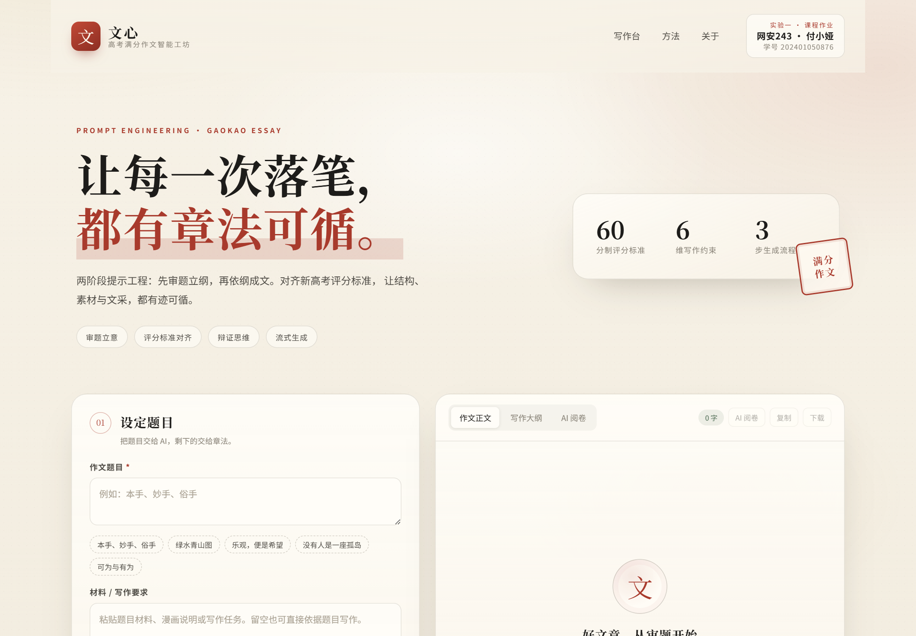
系统首页
首页包含产品介绍、写作台入口，以及班级、姓名、学号信息（网安243 · 付小娅 · 202401050876）。

2. 审题立纲
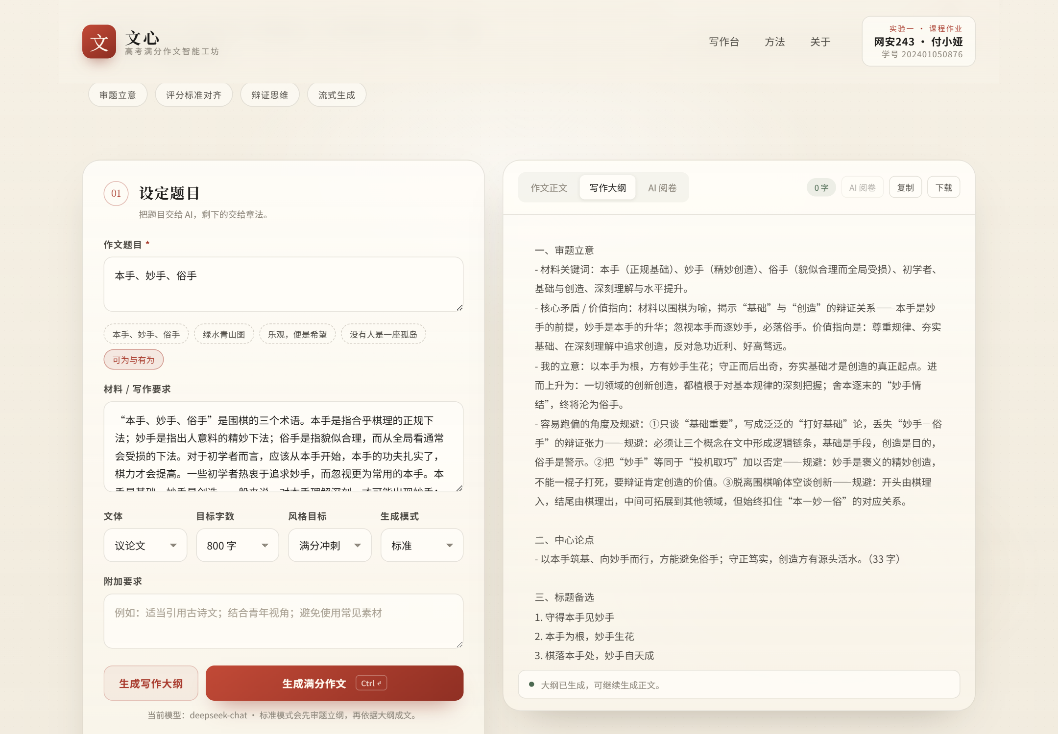
写作大纲
选择示例题目「本手、妙手、俗手」后点击“生成写作大纲”，系统输出审题立意、中心论点、标题备选、结构提纲、素材名言与写作提醒。大纲会展示在右侧“写作大纲”标签页。

3. 依纲成文
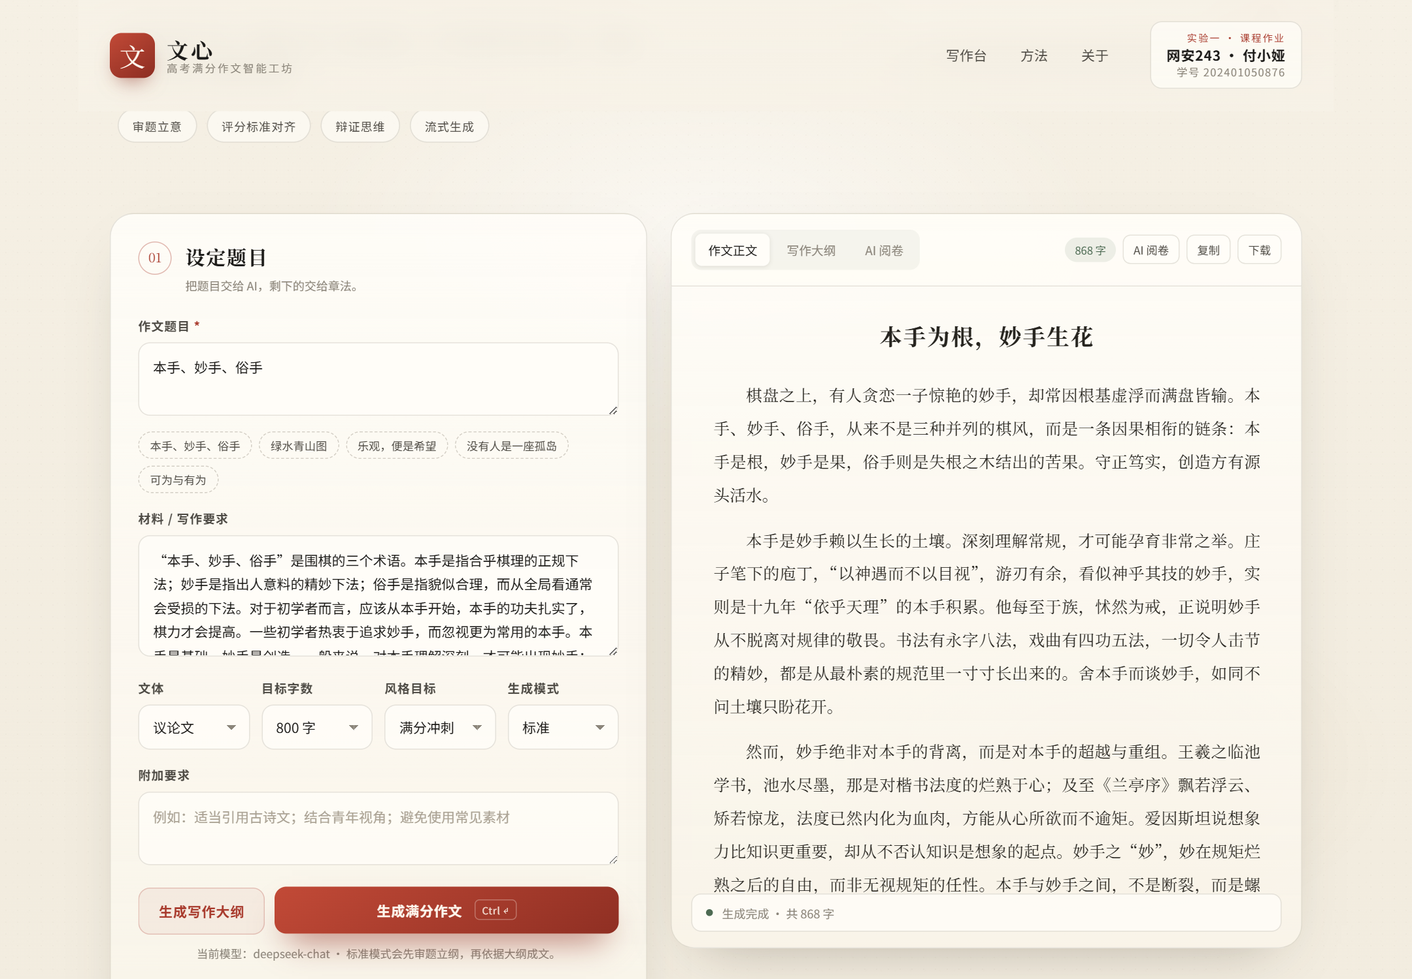
作文正文
点击“生成满分作文”，正文通过 SSE 流式输出。顶部实时显示字数，可复制、下载；生成结果自动进入左下角“最近生成”历史记录。示例生成《本手为根，妙手生花》，约 868 字。

4. AI 阅卷
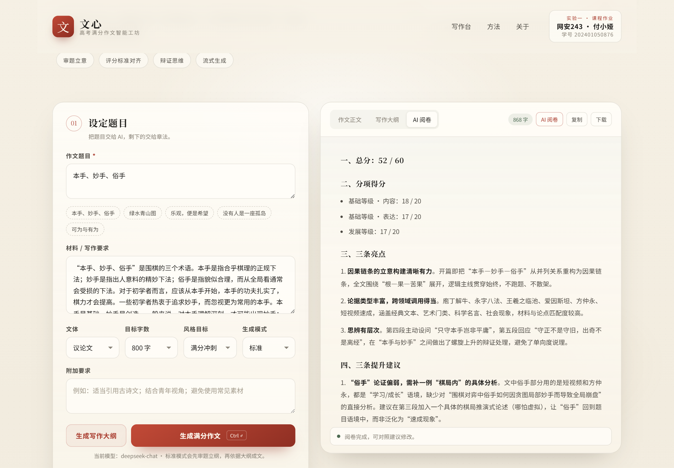
AI 阅卷
点击“AI 阅卷”，系统按新高考评分标准给出总分、分项得分、三条亮点、三条提升建议和升格示范。示例作文得分 52 / 60（内容 18/20、表达 17/20、发展等级 17/20）。

5. 移动端适配
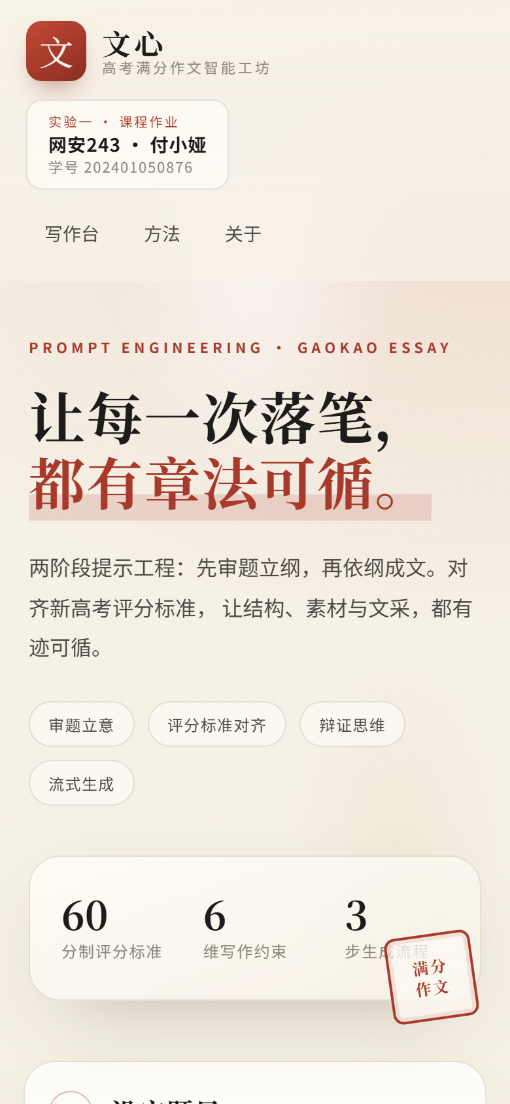
移动端
移动端自动切换为单栏布局，表单、输出区、功能按钮均可用。

三、快速开始

1. 环境要求
- Python 3.10+（本项目在 Python 3.14 下测试通过）
- 一个 DeepSeek API Key（或其他 OpenAI 兼容接口）
- 无需 Node.js，前端由 FastAPI 直接托管

2. 安装依赖
git clone <your-repository-url>
cd lab1-gaokao-essay
python -m venv .venv
# Windows
.venv\Scripts\activate
# macOS / Linux
source .venv/bin/activate
pip install -r requirements.txt

3. 配置环境变量
复制 .env.example 为 .env：
# Windows
copy .env.example .env
# macOS / Linux
cp .env.example .env
填写 DeepSeek API Key：
DEEPSEEK_API_KEY=sk-xxxxxxxxxxxxxxxxxxxxxxxxxxxxxxxx
OPENAI_BASE_URL=https://api.deepseek.com
MODEL_NAME=deepseek-chat
DEMO_MODE=false
TEMPERATURE=0.8
MAX_TOKENS=2600
.env 已写入 .gitignore，不会提交到仓库。请不要把真实 Key 写进 README 或前端代码。

4. 启动服务
uvicorn app.main:app --reload --host 127.0.0.1 --port 8000
浏览器打开 <http://127.0.0.1:8000>。

5. 演示模式
如果没有 API Key，或课堂演示时不想消耗额度，可设置：
DEMO_MODE=true
系统会使用 app/demo.py 中的内置大纲、作文与点评，页面流程与真实调用完全一致。

四、项目结构
lab1-gaokao-essay/
├─ app/
│ ├─ __init__.py
│ ├─ main.py # FastAPI 入口与接口
│ ├─ config.py # 环境变量配置
│ ├─ models.py # Pydantic 请求模型
│ ├─ llm.py # OpenAI SDK 封装（普通调用 + 流式）
│ ├─ prompts.py # 核心提示词（提示工程重点）
│ └─ demo.py # 演示模式内容
├─ static/
│ ├─ index.html # 单页应用
│ ├─ styles.css # 视觉样式与响应式布局
│ ├─ app.js # 交互、SSE 解析、历史记录
│ └─ favicon.svg
├─ scripts/
│ ├─ smoke_test.py # 演示模式冒烟测试
│ └─ make_screenshots.py
├─ docs/
│ └─ prompts.md # 提示词工程说明与完整提示词
├─ screenshots/ # README 截图
├─ requirements.txt
├─ requirements-dev.txt
├─ .env.example
├─ .gitignore
└─ README.md

五、技术架构
flowchart LR
U[用户输入题目/材料] --> F[原生 HTML/CSS/JS]
F -->|POST /api/outline| A[FastAPI]
A --> P1[审题立纲提示词]
P1 --> L[DeepSeek API]
L --> O[写作大纲]
O --> F
F -->|POST /api/essay| A
A --> P2[依纲成文提示词]
P2 --> L
L -->|SSE 流式返回| F
F -->|POST /api/review| A
A --> P3[AI 阅卷提示词]
P3 --> L
L --> R[评分/建议/升格示范]
R --> F
生成流程：
1. 前端收集题目、材料、文体、字数、风格与附加要求。
2. /api/outline 调用大纲提示词，返回结构化写作大纲。
3. /api/essay 把大纲与评分标准一起送入正文提示词，通过 SSE 流式返回作文。
4. /api/review 按评分标准对作文进行点评。

六、API 说明
方法 | 路径 | 说明
GET | /api/health | 健康检查，返回模型名、接口地址、是否演示模式
POST | /api/outline | 生成写作大纲
POST | /api/essay | 生成作文正文，text/event-stream 流式返回
POST | /api/review | AI 阅卷点评
GET | / | 返回前端页面

生成请求示例
curl -X POST http://127.0.0.1:8000/api/outline \
-H "Content-Type: application/json" \
-d '{
"title": "本手、妙手、俗手",
"material": "本手是基础，妙手是创造。",
"genre": "议论文",
"word_count": 800,
"style": "满分冲刺",
"extra": "适当引用古诗文",
"mode": "standard"
}'

SSE 事件格式
data: {"type": "start", "demo": false}
data: {"type": "delta", "content": "棋"}
data: {"type": "done", "word_count": 868, "demo": false}
出错时返回：
data: {"type": "error", "message": "调用大模型失败：..."}

七、提示词工程
完整的提示词设计、策略对照与迭代记录见 [docs/prompts.md](docs/prompts.md)，代码实现见 app/prompts.py。

核心策略
策略 | 具体做法 | 目的
角色扮演 | 设定为“特级教师 + 高考阅卷组组长” | 锚定专业表达，减少口语化
标准对齐 | 写入基础等级 40 分 + 发展等级 20 分 | 让生成目标与阅卷标准一致
任务分解 | 大纲与正文分成两次调用 | 降低跑题、结构松散风险
结构化输出 | 大纲固定字段；阅卷固定结构 | 输出稳定，便于解析展示
显式约束 | 字数、段数、开头、结尾、辩证段、素材、禁忌 | 把“写得好”变成可执行规则
风格锚点 | 提供高分范文片段，注明“严禁照抄” | 学其气韵，避免模板化
隐式自检 | 动笔前按评分标准自检，但不输出过程 | 提升切题度与完成度
温度分层 | 大纲 0.7、正文 0.8、阅卷 0.3 | 兼顾创意与稳定

系统提示词摘要
你是一位深耕高中语文教学与高考阅卷二十余年的特级教师，长期担任高考作文阅卷组组长……
【评分标准内化】
- 基础等级（40 分）：内容（20 分）……表达（20 分）……
- 发展等级（20 分）：深刻、丰富、有文采、有创意……
【写作铁律】
1. 审题第一：准确提炼核心矛盾与价值指向，立意不偏、不泛、不套作。
2. 结构清晰：分论点之间有逻辑递进，不并列堆砌。
3. 材料鲜活：事实准确，优先使用具体、有细节、少被滥用的素材。
4. 语言有文采：长短句结合，适当运用排比、比喻、引用、对比。
5. 文体纯粹：不写成“四不像”。
6. 标题出彩：8—14 字，含蓄凝练，能统摄全文。
7. 严禁：套作宿构、网络烂梗、假大空口号、无逻辑材料罗列。
【输出纪律】
- 只输出要求的内容，不解释写作思路，不输出 Markdown 围栏。
- 作文正文自然分段，标题单独一行。

八、测试
演示模式冒烟测试（不消耗 API 额度）：
python scripts/smoke_test.py
覆盖：健康检查、大纲接口、SSE 流式正文、阅卷接口、首页个人信息。
重新生成 README 截图（需要本机 Chrome 或 Edge，会真实调用模型）：
pip install -r requirements-dev.txt
python scripts/make_screenshots.py

九、配置项
变量 | 默认值 | 说明
DEEPSEEK_API_KEY | 空 | DeepSeek 或其他 OpenAI 兼容服务的 Key
OPENAI_BASE_URL | https://api.deepseek.com | OpenAI 兼容接口地址
MODEL_NAME | deepseek-chat | 模型名称
DEMO_MODE | 无 Key 时为 true | 是否使用内置演示内容
TEMPERATURE | 0.8 | 正文生成温度
MAX_TOKENS | 2600 | 单次生成最大 token 数

十、实验要求完成情况
要求 | 完成情况
包含 Web 界面的智能应用 | ✅ 原生 HTML/CSS/JS 单页应用
后台使用 FastAPI | ✅ app/main.py
调用大模型使用 OpenAI SDK | ✅ app/llm.py
总结范文规律并应用提示工程 | ✅ app/prompts.py + docs/prompts.md
首页包含班级、姓名、学号 | ✅ 网安243 · 付小娅 · 202401050876
README 包含运行说明与功能截图 | ✅ 本文档
README 转换为 docx | ✅ README.docx
核心提示词 | ✅ 见 docs/prompts.md 与本文第七节
多用户信息管理系统（可选） | ⬜ 未实现，使用浏览器本地历史记录
Vercel 部署（可选） | ⬜ 未部署，项目可直接运行于 Render / Railway / 云服务器

十一、安全与说明
- API Key 只从 .env 读取，.env 已被 .gitignore 忽略，不会进入版本库。
- 后端对请求字段做了长度与取值范围校验，避免异常超长输入。
- 生成内容仅供写作学习与课堂演示参考，请勿直接用于考试。
- 若出现 401 Authentication Fails，请检查 Key 是否为 DeepSeek 官方 sk- 开头的有效 Key。

十二、提交信息
- 课程：生成式人工智能 · 实验一
- 班级：网安243
- 姓名：付小娅
- 学号：202401050876

